

《大数据分析》课程小组作业
（2025-2026年度第一学期）

从登录到流失：游戏玩家全生命周期数据分析
与留存策略研究

课程小组成员
学号 | 姓名
202520259109 | 何焯研
202520259117 | 蒋博雯
202520259126 | 温伟青
202520259135 | 叶华林
202520259365 | 黄瑶欣
202520259509 | 陈镇邦
202520259514 | 黄海生
202520259526 | 林婉瑜
202520259537 | 申斌
202520259546 | 朱桥红
202520259764 | 彭进焕

目录
一、绪论 1
1.1研究背景及问题提出 1
1.2研究目标 2
1.3研究思路与技术路线 2
1.3.1总体研究思路 2
1.3.2数据处理与分析流程设计 3
1.3.3分析方法与模型路线 4
1.3.4研究框架与章节安排 4
二、数据来源与指标体系构建 4
2.1原始日志数据来源与规模说明 5
2.1.1数据来源说明 5
2.1.1数据规模与特征 6
2.2 玩家全生命周期数据抽象 7
2.2.1 生命周期抽象处理思路 7
2.2.2事实表与维度表建模 8
2.2.3 SQL 驱动的宽表构建过程 9
2.3 核心指标体系设计与定义 9
2.3.1指标设计原则 9
2.3.2核心指标分类 10
三、游戏核心运营指标分析 10
3.1指标定义与公式说明 10
3.2 活跃度分布与新增用户质量分析 11
3.3 登录留存与付费留存的结构性差异 12
3.4价值转化与营收波动分析 13
3.5 LTV 累计价值演化分析 15
3.6 本章小结 16
四、多维行为空间的玩家分层的聚类分析 16
4.1聚类分析动机与方法选择说明 16
4.2 数据预处理与特征工程 16
4.2.1 数据来源与分析粒度 16
4.2.2 原始特征分布特征 16
4.2.3对数变换与标准化处理 17
4.3 K值选择与 K-Means 模型训练 18
4.3.1聚类数 K 的选择 18
4.3.2 模型训练与聚类结果 18
4.3.3 聚类结果解构与玩家画像分析 19
4.3.4 不同玩家群体的价值贡献分析 19
4.4 本章小结 20
五、基于机器学习的留存预测分析 21
5.1 预测方法选择 21
5.2 数据预处理与特征工程 21
5.2.1 数据范围选择及说明 21
5.2.2 数据特征值选择 22
5.2.3 原始特征分布特征 24
5.3 模型训练和预测 26
5.3.1 特征选择 26
5.3.2 热力图分析 26
5.3.3 单决策树预测14日留存情况 28
5.3.4 XGBOOST预测14天留存情况 31
（1）模型对比与核心指标分析 31
（2）最优 XGBoost 模型特征重要性分析 32
5.4 本章小结 33
六、研究结论与运营启示 34
6.1 主要研究结论总结 34
6.2 研究不足与未来改进方向 35
附录文件 36
附录A：调研访问 36
附录B：重要文件说明 38

一、绪论

1.1研究背景及问题提出
随着移动互联网红利消退，游戏行业进入存量竞争阶段。对于多数中重度游戏产品而言，新增用户获取成本（Customer Acquisition Cost，CAC）持续上升，而用户生命周期价值（Lifetime Value，LTV）的增长空间却不断被压缩，在这一背景下，如何通过数据分析有效提升用户留存率、延长用户生命周期，已成为游戏运营与商业化决策的核心挑战。
在众多商业模式中，“Pay to Win（P2W）”模式因其直接高效的变现能力，广泛应用于数值成长驱动型游戏，但该模式存在显著结构性矛盾：
（1）少量高付费玩家贡献了收入主体，但整体营收高度依赖这些核心用户，导致抗风险能力弱化；
（2）大量非付费或低付费玩家在早期快速流失，造成玩家生态失衡，并可能引发高付费用户因社交环境匮乏而流失，放大整体营收风险。
从运营角度来看，上述问题体现在：
（1）新用户注册后短期内大量流失，次日留存率偏低；
（2）付费与非付费用户在留存行为上出现明显分化；
（3）以及营收结构过度集中，缺乏可持续性。
这些现象不仅与数值设计或玩法节奏相关，更与用户生命周期阶段和行业转向精品化趋势紧密相连。但仅通过经验判断或单一指标，如平均在线时长或付费金额等，很难精准地描绘出玩家群体的真实状况。原始的游戏日志数据虽然粒度精细，但表结构分散，缺乏适合分析的聚合形式，这一定程度上限制了数据价值的挖掘潜力。随着游戏行业从流量驱动向研发驱动转变，亟需通过系统化的数据建模来揭示用户的行为规律。
本研究以某P2W模式游戏的后端日志数据为基础，搭建分析型数据底座，运用探索性数据分析（EDA）、聚类分析以及机器学习方法，系统地分析玩家从登录、活跃、付费到流失的整个生命周期行为。其目的在于解答“玩家为何流失、哪些玩家更具价值、如何提前识别风险”等关键问题，为后续的运营策略制定和留存率优化提供数据支持。

1.2研究目标
本研究的总体目标是基于真实游戏行为日志数据，及结合某游戏公司的访谈（见附录A），构建一套覆盖玩家“登录—活跃—付费—流失”全过程的数据分析框架，用以系统性地刻画玩家生命周期结构、识别不同玩家群体的行为特征与价值差异，并为留存优化与精细化运营提供可落地的数据支持。本研究通过“指标分析—行为分层—价值评估—风险预测”的递进式路径，研究旨在揭示游戏生态的内在规律，为数据驱动的运营策略奠定基础。

1.3研究思路与技术路线
本研究从游戏玩家登录、活跃、付费到流失的全生命周期行为特征展开分析，采用"数据工程先行、指标分析驱动、模型探索深化"的研究思路，构建了完整的技术路线。

1.3.1总体研究思路
遵循真实数据分析工程的实践流程，数据结构和业务口径入手，通过数据库层面的建模与聚合，构建稳定、统一的分析型数据集，通过引入Python工具进行核心运营指标分析、玩家分层分析及流失预测探索，研究思路主要包括以下四个阶段：
（1）数据结构认知与建模阶段
通过 ERD 分析与表级统计，理解原始日志数据结构与业务含义，明确分析粒度与关联关系。
（2）分析型数据集构建阶段
基于 SQL 对原始日志进行聚合与抽象，构建统一口径的分析型宽表。
（3）核心运营指标分析阶段
基于分析型数据集，对游戏生命周期与用户质量进行系统性指标分析。
（4）玩家分层与流失预测阶段
引入机器学习方法，对玩家群体结构与流失风险进行进一步分析。

1.3.2数据处理与分析流程设计
为支撑本研究对玩家行为的深度洞察，构建了一套高效、可扩展且职责分明的数据处理与分析流程，技术栈以MySQL + SQL + DuckDB + Python为核心，贯穿从原始数据到业务洞察的全链路。
第一阶段：数据理解与准备
本阶段直接基于 MySQL 中存储的原始日志数据库开展工作。首先，统计各表记录数量、存储规模和时间跨度，评估数据体量与核心日志（如登录、在线、充值等）分布特征；接着，结合实体关系图（ERD）剖析多张日志表逻辑关联，围绕“玩家唯一标识”与“时间戳”，厘清各类行为事件在用户生命周期中的业务语义与时序关系。此阶段核心目标不是执行具体计算，而是建立对数据结构、业务上下文及潜在分析路径的系统性认知。
第二阶段：数据建模与宽表构建
在理解数据语义基础上，采用标准化 SQL 对原始事件级日志清洗、聚合与抽象。以“玩家 × 日期”为统一分析粒度，对日级的不同来源日志（登录、行为、支付等日志）汇总，构建高维分析型宽表。该宽表整合活跃、付费、等级、留存等核心指标，在数据库层统一关键业务口径，提升了后续分析的一致性与可复现性，避免下游复杂操作带来的性能开销。
第三阶段：分析底座部署
完成宽表建模并通过完整性与一致性校验后，将结构化数据集导出并加载至 DuckDB，DuckDB 作为高性能嵌入式分析型数据库，具备极快的列式读取能力、灵活的过滤与切片操作，支持对大规模数据集的低内存高效查询，为后续探索性分析与模型训练奠定基础。
第四阶段：分析建模与可视化
在数据口径稳定、结构清晰时，引入 Python 生态做高级分析。用 Pandas、Polars 等工具算指标、挖趋势，借 Matplotlib、Seaborn 或 Plotly 实现交互式可视化，再结合 Scikit-learn、XGBoost 等机器学习库开展用户分群、流失预测或价值预估等建模任务。通过将工程化建模（SQL + DuckDB）与分析建模（Python）解耦，实现开发效率、计算性能与分析灵活性的最佳平衡。

1.3.3分析方法与模型路线
在分析方法上，本研究采用由宏观到微观、由描述到建模的递进式分析策略：
（1）核心运营指标分析
基于分析型数据集，对 DAU、留存率、ARPU、ARPPU、LTV 等核心运营指标进行统计与可视化分析，从整体层面评估游戏所处生命周期阶段、用户质量与商业化结构特征。
（2）玩家分层分析（K-Means 聚类）
针对玩家行为分布高度偏态的问题，对关键行为特征进行对数变换与标准化处理，引入 K-Means 算法对玩家进行无监督分层，并结合行为画像与价值贡献分析，揭示游戏内部的用户结构差异。
（3）流失预测建模
在前述分析基础上，选取玩家早期行为特征构建流失预测任务，采用机器学习算法进行探索性建模，并通过特征重要性分析，识别对玩家留存具有较强解释力的行为因素。

1.3.4研究框架与章节安排
基于上述研究思路与技术路线，全文结构为：第二章介绍数据来源与指标体系构建；第三章围绕游戏核心运营指标开展系统性分析；第四章进行基于聚类的玩家分层研究；第五章运用机器学习对玩家进行流失预测分析；第六章总结研究结论并提出研究不足与运营启示。

二、数据来源与指标体系构建
本章围绕游戏原始日志数据的来源、规模及其向分析型数据集的抽象过程进行说明，并在此基础上构建面向玩家全生命周期的核心指标体系，为后续运营分析、用户分层与流失预测奠定数据基础。

2.1原始日志数据来源与规模说明

2.1.1数据来源说明
本研究所使用的数据来源于某 MMORPG 类移动游戏的线上真实运行日志数据库，日志以 MySQL 作为存储介质，完整记录了玩家在游戏中的关键行为事件。日志类型覆盖玩家从注册、登录、在线、玩法参与、资源获取与消耗、充值到流失的全过程。
从业务功能角度看，原始日志主要可划分为以下几类：
（1）玩家生命周期日志
包括注册、创角、登录、在线、等级变化、流失等行为；
（2）经济与资源日志
包括充值、元宝、铜币、经验、道具等获取与消耗记录；
（3）玩法与活动日志
包括副本、BOSS 战、押镖、钓鱼、擂台、拍卖等玩法参与行为；
（4）社交与成就日志
包括邮件、成就、帮派等相关行为。

图2-1 原始日志表总览图

2.1.2 数据规模与特征
通过对 MySQL 元数据库（INFORMATION_SCHEMA）进行统计分析，原始日志数据库共包含 49 张日志表，累计日志记录量约 1.14 亿行，数据库总数据规模约 12 GB，其中日志数据占据绝对主体。
从表级规模分布看，登录、引导、等级流失、玩法与经济相关日志是数据量最大的几类，单表行数普遍达到百万级甚至千万级，呈现出典型的高频事件型日志特征。
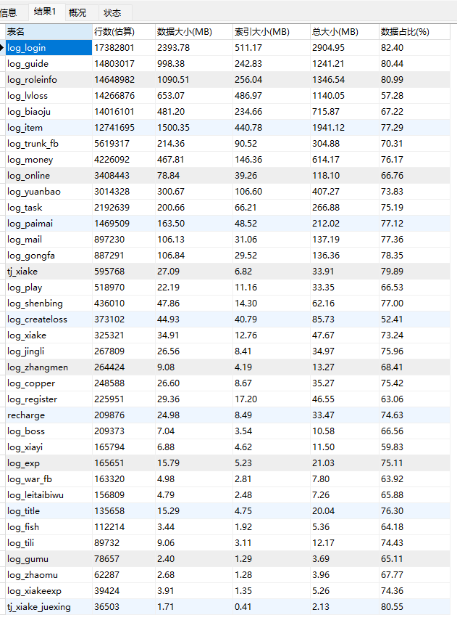
图2-2 各日志表行数分布

2.2 玩家全生命周期数据抽象

2.2.1 生命周期抽象处理思路
在开展数据分析前，本研究从业务视角出发，对玩家行为进行生命周期抽象处理。结合游戏设计逻辑与日志结构，将玩家生命周期划分为以下几个核心阶段：
（1）进入阶段：注册、创角、新手引导；
（2）活跃阶段：登录、在线、玩法参与；
（3）成长阶段：等级提升、资源获取与消耗；
（4）价值转化阶段：充值行为及其频率、金额；
（5）流失阶段：长时间未登录或等级停滞。
上述生命周期阶段并非直接存在于单一日志表中，而是分散记录在多张事件级日志中，通过统一标识（账号、角色 ID、日期）进行关联与抽象。
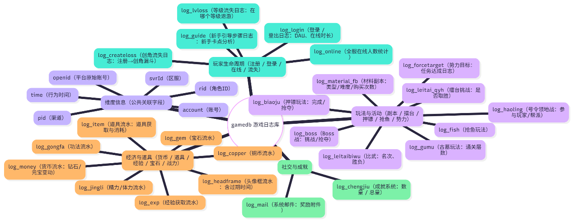
图2-3 玩家全生命周期与日志映射关系示意图

2.2.2事实表与维度表建模
基于 ERD 分析结果，本研究采用星型模型进行数据建模，将原始事件级日志转换为“事实表 + 维度表”的分析结构，通过该结构，实现了从“事件级日志”到“玩家 × 日期”分析粒度的统一。
（1）维度表
1）角色维度（dim_role）：角色、账号、区服、首登、首充等静态或弱变化信息
2）日期维度（dim_date）：年、月、日、周、是否周末等时间属性
（2）事实表
1）玩家日度登录与充值事实表（fact_player_login_recharge）
2）玩家日度行为与资源活动事实表（fact_player_activity）
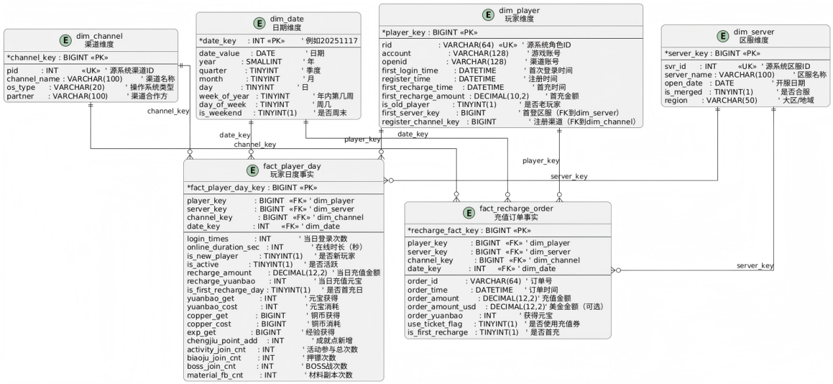
图2-4 星型结构ERD

2.2.3 SQL 驱动的宽表构建过程
在数据处理层面，，基于SQL在数据库层完成数据抽象与聚合，主要分为日志转日度数据、中间表整合两个步骤：
（1）日志转日度数据（1_日志转日度数据.sql）
将秒级、事件级日志按“角色 × 日期”进行聚合，生成各类日度中间表，如登录日表、充值日表、资源日表等；
（2）中间表整合（2_中间表.sql）
通过 LEFT JOIN 将多类日度中间表进行整合，构建统一的玩家日度宽表，并补充角色维度与日期维度信息。
将生成的分析型数据集导入 DuckDB，作为后续 Python 分析与建模的工具。
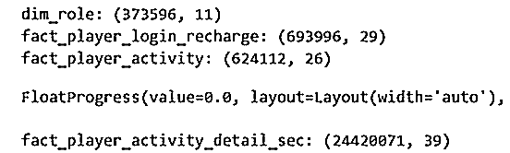图2-5 duckdb数据规模

2.3 核心指标体系设计与定义

2.3.1指标设计原则
在指标体系设计上，遵循以下原则：
（1）生命周期导向：指标需覆盖玩家从进入到流失的全过程；
（2）口径唯一：所有指标均基于统一宽表计算，避免多口径混用；
（3）运营可解释：指标需能够直接支撑运营分析与决策判断。

2.3.2核心指标分类
选取宽表相关指标字段，构建的核心指标体系主要包括以下三类：
（1）活跃与留存指标：DAU（日活跃用户数）、在线时长（秒/小时）、次日留存、7日留存、30 日留存、付费与价值指标、付费用户数
（2）充值金额、充值次数：ARPU、ARPPU、LTV
（3）行为与成长指标：等级区间分布、副本、玩法参与次数、资源获取与消耗情况

三、游戏核心运营指标分析
本章基于前文构建的玩家日度行为与充值分析型数据集，结合《GameAnalys.ipynb》的统计与可视化结果，从活跃度、留存、价值转化及生命周期价值等维度，对游戏核心运营指标进行分析，进一步刻画玩家整体行为特征及商业价值结构。

3.1指标定义与公式说明

3.1.1登录留存
概念：衡量某日新增用户中，在第N天仍回来登录的比例，反映用户粘性。
公式：第N日留存率 =（第N日仍登录的用户数 ÷ 首日新增用户数）× 100%。

3.1.2付费留存
概念：衡量某日首次付费用户中，在第N天仍有登录或付费行为的比例，反映核心用户的忠诚度。
公式：第N日付费留存率 =（第N日仍活跃的初始付费用户数 ÷ 首日新增付费用户数）× 100%。

3.1.3 DAU（日活跃用户数）
概念：单日内登录或使用产品的独立用户数，反映产品日常活跃规模。
公式：DAU = 指定日期内登录过的独立用户数。

3.1.4 ARPU（每用户平均收入）
概念：单位时间内每位活跃用户的平均收入，衡量整体变现效率。
公式：ARPU = 总收入 ÷ 活跃用户数。

3.1.5 ARPPU（每付费用户平均收入）
概念：单位时间内每位付费用户的平均收入，反映付费用户的消费强度。
公式：ARPPU = 总收入 ÷ 付费用户数

3.1.6 LTV（用户终身价值）
概念：一个用户在其生命周期内为产品带来的总收入，用于评估长期价值与获客回报。
公式（简化）：
预估LTV = ARPU × 平均生命周期
历史LTV（第N日）同期群从创角到第N天的累计总收入 ÷ 该同期群总人数

3.2 活跃度分布与新增用户质量分析
从每日创角数量分布来看（见图3-1），游戏新增用户规模呈现明显的阶段性波动，部分时间点出现集中爆发式增长，表明用户增长具有较强的运营或活动驱动特征。结合 DAU 变化趋势（见图3-2），新增用户在短期内推高了日活跃用户数，但整体 DAU 随时间持续下滑，说明新增用户未能有效沉淀为长期活跃用户，新增质量整体偏低。
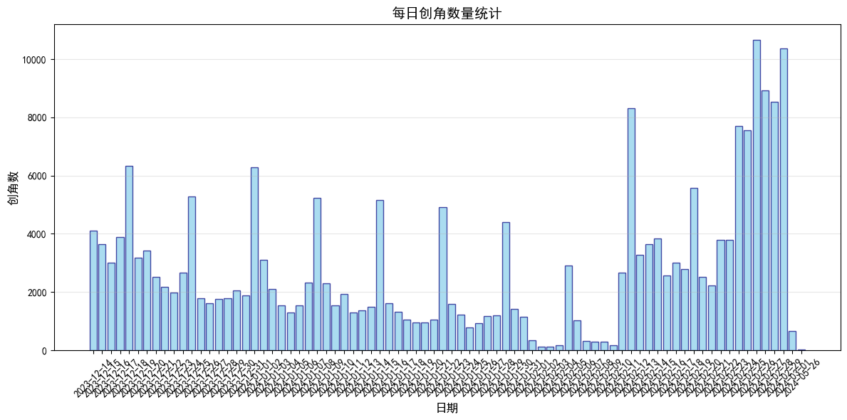
图3-1 每日创角数量分布
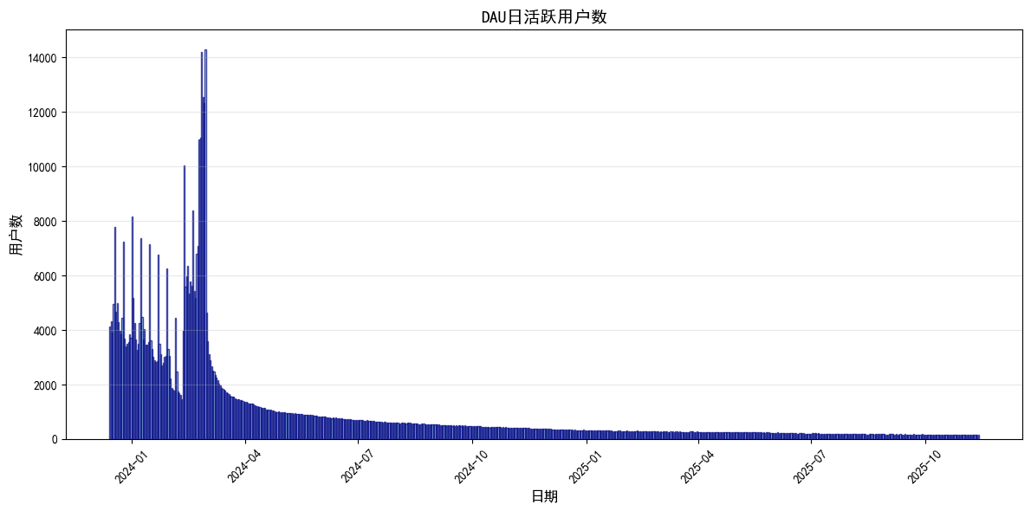
图3-2 DAU变化趋势

3.3 登录留存与付费留存的结构性差异
登录留存率曲线显示（见图3-3），用户在首日后流失显著，留存率在短周期内迅速下降，反映出新用户早期流失问题较为突出。
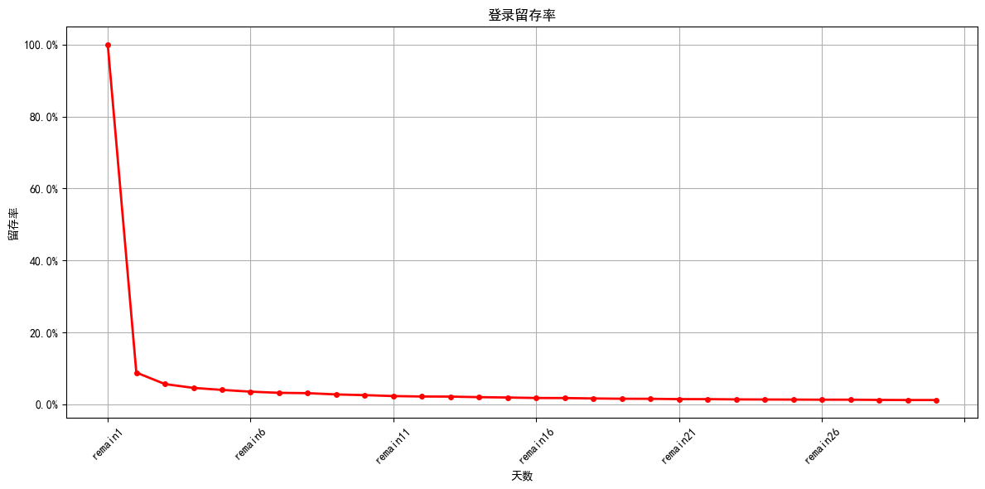
图3-3 登录留存率
付费留存曲线显示（见图3-4），付费用户留存率明显更高且衰减更为平缓，说明一旦完成付费转化，用户黏性和持续活跃能力显著增强，付费行为是区分用户价值的重要分界点。

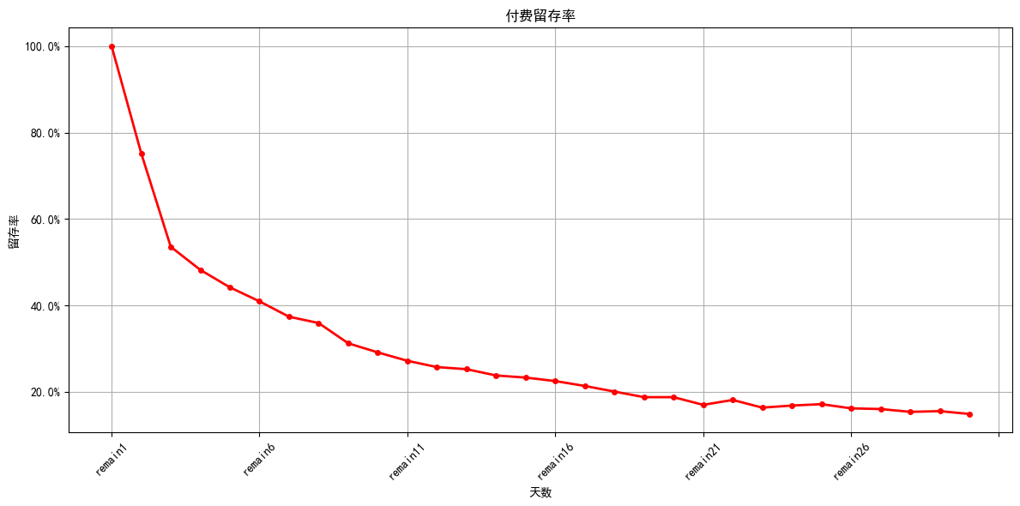
图3-4 付费留存率

3.4价值转化与营收波动分析
ARPU 指标整体波动较大（见图3-5），多数时间段处于较低水平，收入增长主要依赖少数高峰时点。
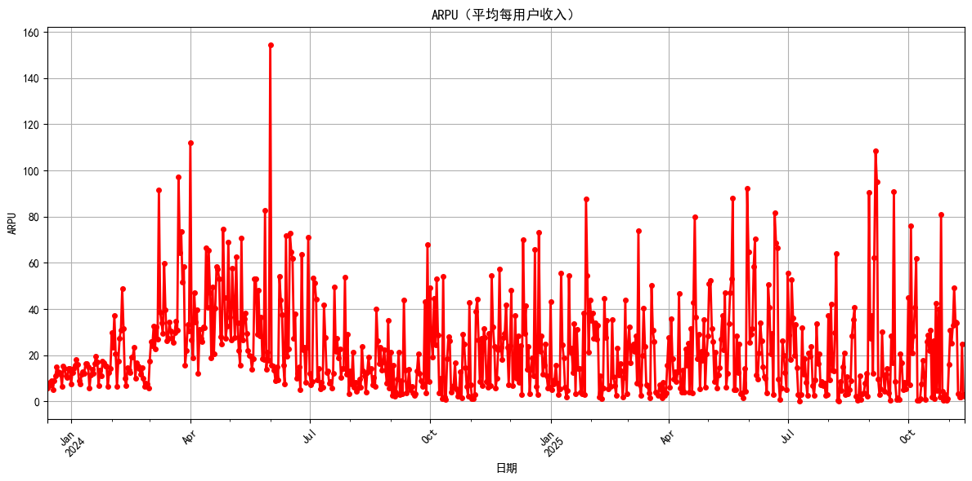
图3-5 ARPU趋势图
进一步分析 ARPPU（见图3-6）发现，付费用户的单人贡献金额显著高于整体平均水平，且存在明显的高价值用户，游戏收入结构对少数重度付费玩家依赖度较高。
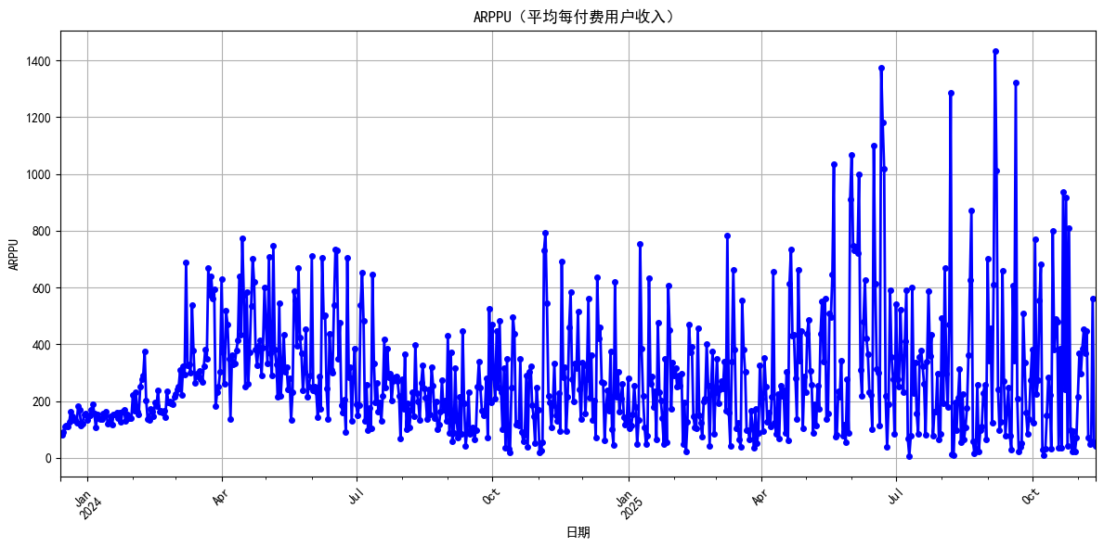
图3-6 ARPPU趋势图
在线时长与充值金额的关系分析表明（见图3-7），高在线时长是付费的重要前提，但并非充分条件，仍存在大量高活跃但低付费用户。
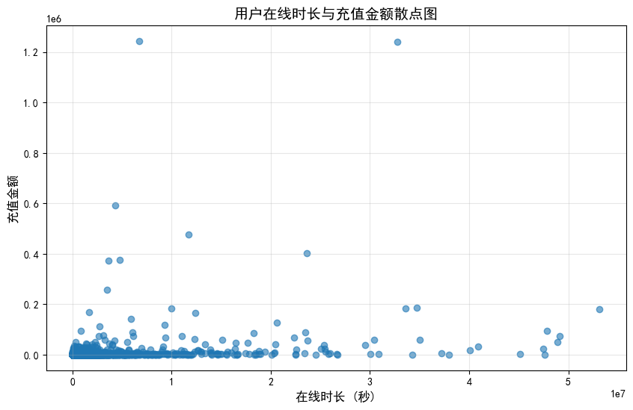
图3-7 用户在线时长与充值金额散点图

3.5 LTV 累计价值演化分析
从用户生命周期价值（LTV）累计曲线来看（见图3-8），用户价值在生命周期初期增长较快，随后逐步放缓并趋于稳定，呈现出明显的边际递减特征。结果表明，游戏整体用户价值主要在早期阶段形成，新手期与前中期的转化效率对总体收益具有决定性影响。
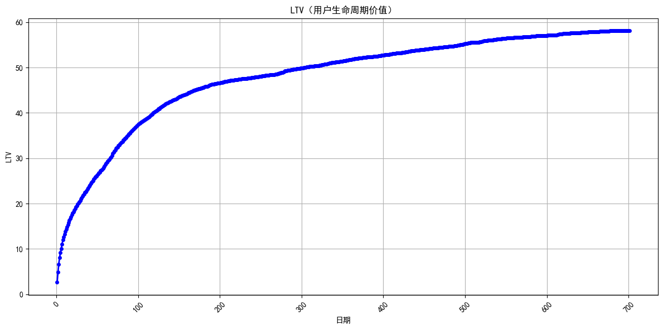
图3-8 LTV累计曲线

3.6 本章小结
通过上述综合分析可得：游戏用户增长以短期拉新为主，但留存能力不足；付费用户在留存与价值贡献上显著优于普通用户；整体收入结构高度依赖少数高价值玩家，且用户价值主要集中于生命周期早期阶段。
本章结论为后续用户分群分析与付费预测建模提供了核心业务背景与数据依据。

四、多维行为空间的玩家分层的聚类分析
本章进一步从玩家个体层面出发，引入无监督聚类方法，对玩家在“活跃度—付费价值”多维行为空间中的分布结构进行刻画，识别不同类型玩家群体，并分析其价值贡献差异。

4.1聚类分析动机与方法选择说明
通过第3章的分析表明，游戏整体呈现出新增用户规模波动明显、留存率偏低、收入高度依赖少数高价值玩家的特征。为进一步反映用户结构差异，本章通过聚类分析方法，采用K-Means聚类算法，以玩家为分析单元，分析游戏中是否存在行为与价值特征显著不同的玩家群体；不同玩家群体在人数占比与收入贡献上是否存在结构性差异

4.2 数据预处理与特征工程

4.2.1 数据来源与分析粒度
聚类分析所用数据来自 DuckDB 中构建完成的玩家级宽表，通过对日度行为数据按角色（rid）进行聚合，形成用户级分析数据集。分析的核心指标包括玩家累计在线时长（online_time_sec）及玩家实际充值金额（real_money）。

4.2.2 原始特征分布特征
从原始特征分布情况可知（见图4-1 原始特征分布直方图），在线时长与充值金额均呈现明显的右偏长尾分布；大多数玩家数值较小，少数玩家取值极大；
若直接用于距离计算，极端值将主导聚类结果。
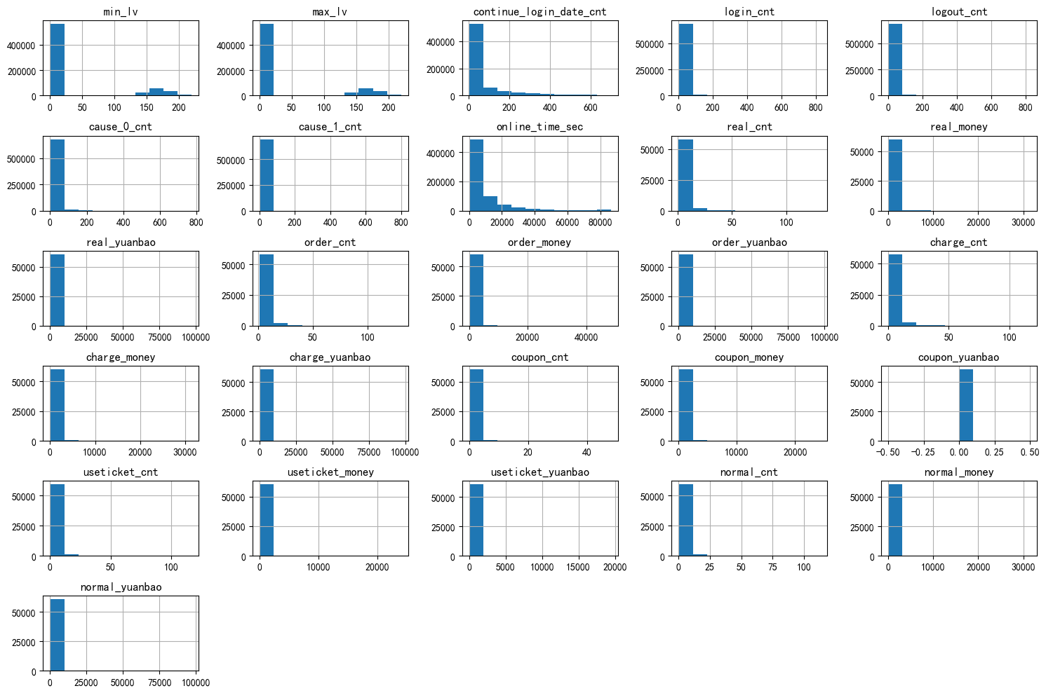
图4-1 原始特征分布直方图

4.2.3对数变换与标准化处理
为缓解长尾分布对聚类结果的影响，本研究对核心特征进行如下处理：
（1）对在线时长与充值金额进行 log1p 对数变换，压缩极端值；
（2）对变换后的特征进行 Z-score 标准化，使不同维度处于同一尺度。
处理效果如图所示（见图4-2 log 与 Z-score 后的特征分布），特征分布更加集中，有利于后续基于欧氏距离的聚类建模。
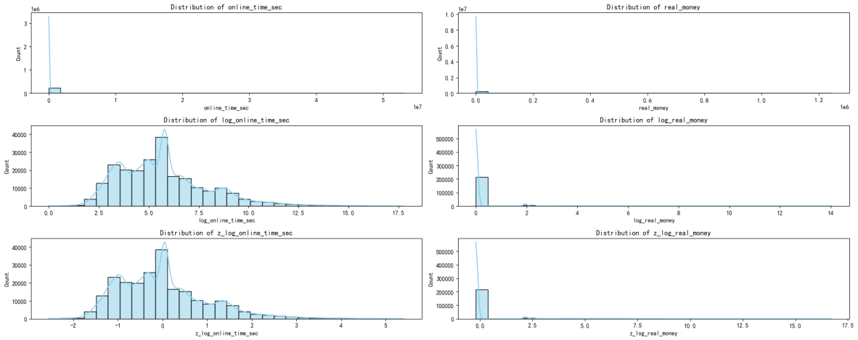
图4-2 log 与 Z-score 后的特征分布

4.3 K值选择与 K-Means 模型训练

4.3.1聚类数 K 的选择
采用肘部法（Elbow Method）对不同 K 值下的类内平方和（WCSS）进行评估（见图4-3 肘部图）。结果显示，当 K 增大到 4 左右时，WCSS 下降幅度明显放缓，综合模型复杂度与解释性，最终选取 K = 4 作为聚类数。
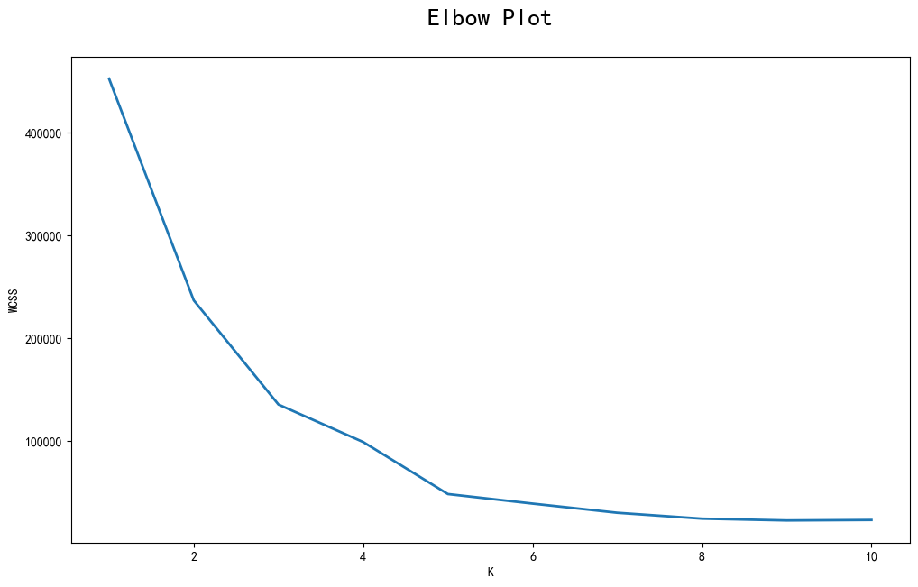
图4-3肘部图

4.3.2 模型训练与聚类结果
在选定 K 值后，基于标准化后的二维特征空间（活跃度、付费强度）训练 K-Means 模型，并将聚类标签回写至玩家数据中。聚类结果的二维分布如图所示（见图4-4 K-Means 聚类散点图），不同颜色代表不同玩家群体，整体分群边界清晰，具备良好的可解释性。
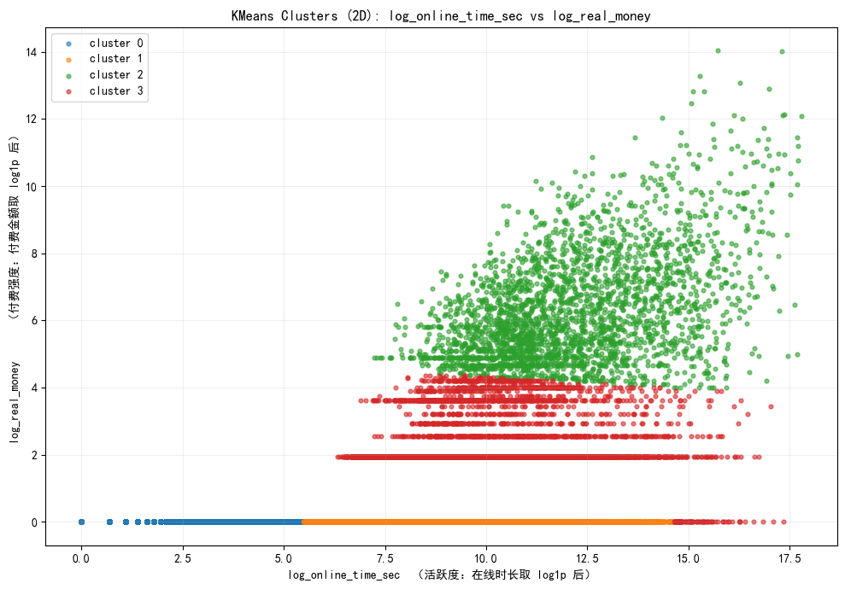
图4-4 K-Means 聚类散点图

4.3.3 聚类结果解构与玩家画像分析
基于聚类结果，对各玩家群体的规模及行为特征进行统计分析，发现不同群体在活跃度与付费行为上存在显著差异：
（1）Cluster 0 / Cluster 1
人数占比较高，但充值金额为零或接近零，属于非付费或低参与玩家群体；
（2）Cluster 2
人数占比极低，但在线时长与充值金额均显著高于其他群体，属于高活跃、高付费的核心玩家；
（3）Cluster 3：
人数占比适中，具备一定活跃度与付费行为，可视为潜在价值玩家群体。
上述结果表明，玩家群体在行为和价值层面呈现出明显分层结构。

4.3.4 不同玩家群体的价值贡献分析
进一步对比不同玩家群体的人数占比与收入贡献占比（见图4-5 用户占比 vs 收入占比对比图）发现：非付费玩家占据绝大多数用户规模，但对收入贡献极低；极少数高价值玩家贡献了绝大部分游戏收入；收入分布呈现出高度集中的“长尾结构”。
该结果再次验证了游戏收入结构对核心高价值玩家群体的高度依赖性。
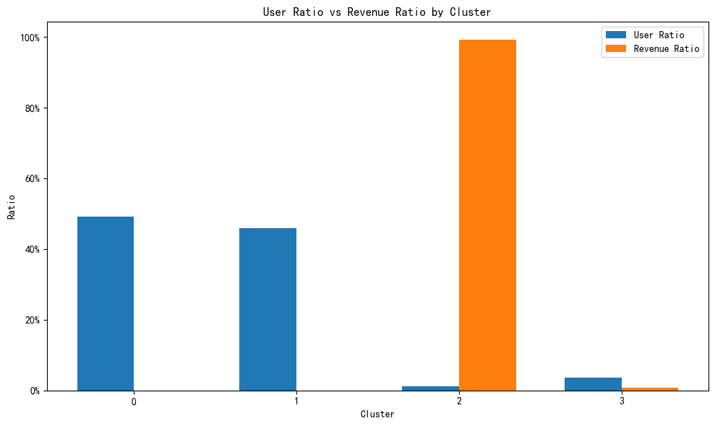
图4-5 用户占比 vs 收入占比对比图

4.4 本章小结
本章基于玩家活跃度与付费行为构建二维特征空间，通过 K-Means 聚类方法对玩家进行了分层分析。结果表明：游戏玩家群体在行为与价值层面存在显著分层；极少数高价值玩家贡献了绝大部分收入；聚类结果为后续精细化运营、差异化策略制定提供了重要依据。
本章所采用的分析流程（见图4-6 聚类分析流程图）为后续同类分析提供了可复用的方法框架。
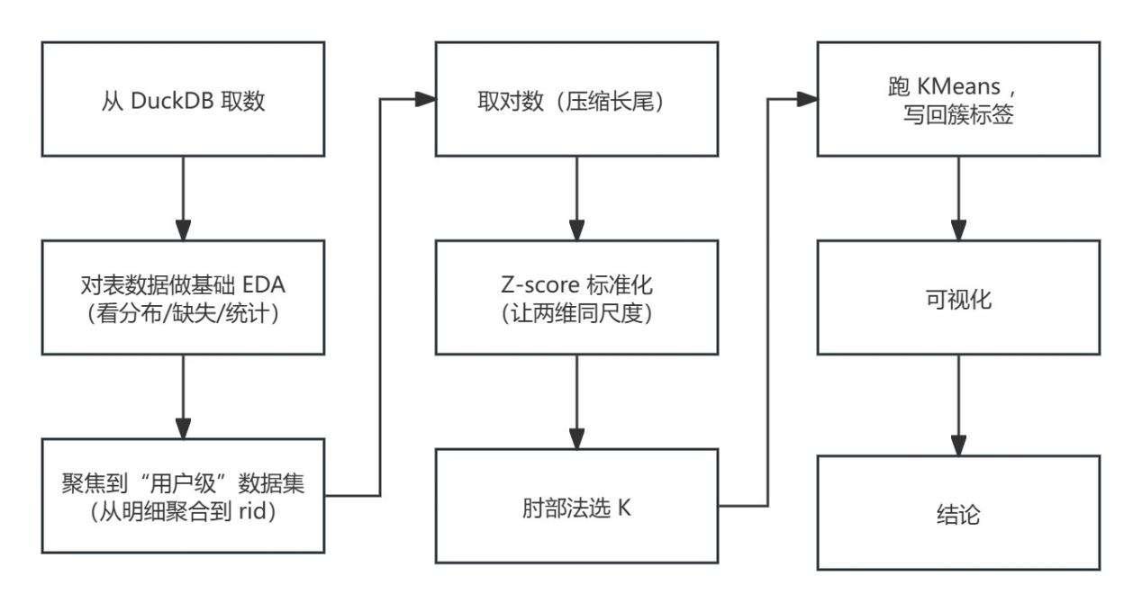
图4-6 聚类分析流程图

五、基于机器学习的留存预测分析
结合第三章游戏核心分析情况，为进一步达成精细化运营，强化“事前预判”，可通过分析注册用户注册后七日内的特征值，对其14日留存率进行预测，进而聚焦高价值用户，提高留存率。
玩家14日留存的概率能依据玩家初期，比如注册7天后的首充行为、玩法参与度、在线时长等多维度特征值展开分析，从而更直观地反映玩家的留存意愿。

5.1 预测方法选择
本次预测所用数据均来自DuckDB已整合完成的游戏日志结构化数据，结合留存预测的业务需求，选择决策树、XGBoost算法开展预测并对比，捕捉玩家特征值与14日留存率的关系。

5.2 数据预处理与特征工程

5.2.1 数据范围选择及说明
所用数据源自 DuckDB 中构建完成的玩家级宽表，涵盖用户基本信息、日期信息、经验与充值记录、玩法记录、任务完成状况等。鉴于新玩家注册集中于 2023 年12月14日至2025年3月，为避免新开服期间（开服日期为2023年12月14日）的推流以及2024年2月春节假期致使玩家注册人数异常增多，最终选取2024年1月1日至1月30日作为分析区间，具体数据情况说明如下（括号内为当月的新注册玩家数）
（1）2023-12 (53k)：开服期。全是核心用户和尝鲜党，数据质量极高，但不可复制。留存率通常是历史最高点，不代表常态。
（2）2024-01 (64k)：爬坡期。相对稳定的运营期，但临近月底春节放假，数据开始受节日效应影响。
（3）2024-02 (107k)：春节爆发期。新注册用户量激增，数据全是噪音。这批包含大量"节日特供玩家"（只在假期玩，开工或者开学就跑），还有大量的买量带来的低质用户。他们的行为模式和留存规律与平时完全不同。
（4）2024-03 (711)：断崖式下跌期。数据较为异常，且样本量过小，无法单独支撑训练。
结合开服后各月份新注册玩家的数据特点，最终选定2024年1月新注册玩家作为训练和验证数据集，样本量约6.4万人，其理由如下：
（1）2023年12月是开服期，虽数据质量高但属特殊且不可复制时期，无法反映常态留存规律；
（2）2024年2月是春节爆发期，用户量剧增，多为低质买量和节日特供玩家，行为异常、数据噪音大，不适用于常规留存预测；
（3）2024年3月新注册用户仅711人，样本量极小，不能单独支撑模型训练。
2024年1月处于爬坡期且临近春节前夕，运营稳定，样本量充足（64k），用户行为正常，既避开开服和节日异常数据，又解决样本量不足问题，能精准捕捉常规玩家特征与留存关联，契合本次14日留存预测的模型训练与验证需求。

5.2.2 数据特征值选择
本次预测14日留存率所采用的特征，结合14日留存率的预测目标与业务逻辑，为匹配模型训练需求，围绕玩家初期行为、成长、付费等核心维度筛选确定。
所选特征涵盖角色基础信息、付费相关特征、活跃行为特征及成长进度特征，均与玩家的留存意愿、留存潜力存在一定的业务关联，足够全面捕捉影响玩家14日留存的关键因素，为决策树与XGBoost算法提供有效数据输入。
字段名称 | 用途描述 | 业务意义 | 备注
rid | 角色 ID | 主键 | 非特征
reg_date | 注册日期 | 作为 7 天窗口起点 | 非特征
first_login_date | 首登时间 | 注册基准 | 非特征
first_recharge_date | 首充时间 | 付费时点
is_payer_first | 是否首充 | 付费玩家留存更高
days_to_first_pay | 首充间隔天数 | 首充越早留存越强
first_pay_bin | 首充分档 | 付费层级影响留存
first_recharge_money | 首充金额 | 金额越高留存越强
is_old_player | 是否老玩家 | 老玩家回流更稳
reg_is_workday | 注册日是否工作日 | 工作日 / 周末玩家差异
exp_get_7d | 经验总量 | 成长快留存高 | 缺数据
chengjiu_get_7d | 成就点总量 | 目标完成度高更留存 | 缺数据
yuanbao_get_7d | 元宝获得总量 | 经济参与 | 缺数据
yuanbao_cost_7d | 元宝消耗总量 | 消耗代表投入 | 缺数据
copper_get_7d | 铜币获得总量 | 活跃产出 | 缺数据
copper_cost_7d | 铜币消耗总量 | 养成投入 | 缺数据
yuanbao_spend_ratio | 元宝消耗率 | 囤积高可能易流失 | 缺数据
copper_spend_ratio | 铜币消耗率 | 使用意愿体现 | 缺数据
play_cnt_total_7d | 玩法总参与次数 | 参与越多留存越高
play_type_cnt_7d | 玩法多样性 | 体验越广留存越稳
task_cnt_7d | 任务参与次数 | 主线 / 任务推进
trunk_fb_cnt_7d | 主线副本次数 | 核心循环参与
biaoju_cnt_7d | 镖局次数 | 子玩法参与
boss_cnt_7d | Boss 次数 | 高难参与度
fish_cnt_7d | 钓鱼次数 | 休闲参与
gumu_cnt_7d | 古墓次数 | 探索参与 | 缺数据
haoling_cnt_7d | 号令次数 | 活动参与
leitaibiwu_cnt_7d | 擂台次数 | PVP 参与
paimai_cnt_7d | 拍卖次数 | 交易参与
wanansi_cnt_7d | 爬塔次数 | 进度参与
war_fb_cnt_7d | 战争副本次数 | 副本参与
zhangmen_cnt_7d | 掌门挑战次数 | 高难参与 | 缺数据
zhaomu_cnt_7d | 招募次数 | 抽卡参与
total_7d_online_sec | 7 天在线时长 | 总投入强度
first3_online_sec | 前 3 天时长 | 早期热度
last3_online_sec | 后 3 天时长 | 近期活跃度
is_active_day7 | 第 7 天是否登录 | 强留存信号
activity_center_ratio | 活跃重心 | 后期活跃更易留存
last3_vs_first3 | 活跃趋势 | 升温或衰退判断
max_consecutive_days_7d | 最大连续登录天数 | 习惯养成强
is_payer_7d | 7 天内是否付费 | 付费强信号
pay_amt_7d | 7 天充值金额 | 沉没成本
pay_cnt_7d | 7 天充值次数 | 付费习惯
pay_days_7d | 付费天数 | 持续付费更稳
avg_pay_per_txn | 平均单笔金额 | 大额 / 小额结构
pay_trend_ratio | 后期付费占比 | 后期仍付费更稳
leita_win_rate | 擂台胜率 | 胜率低易挫败 | 缺数据
wanansi_win_rate | 爬塔胜率 | 失败多易流失 | 缺数据
war_fb_through_rate | 副本通关率 | 卡关风险
max_wanansi_floor | 爬塔最高层 | 深度进度 | 缺数据
max_gumu_floor | 古墓最高层 | 深度进度 | 缺数据
max_trunk_chapter | 主线最高章 | 主线进度
task_cnt_detail | 任务条目数 | 任务活跃
task_finish_cnt | 任务完成数 | 完成度
task_complete_rate | 任务完成率 | 顺畅度
由于原始数据缺失所致，本次不将其作为特征引入，本次将其标注“缺数据”特征。

5.2.3 原始特征分布特征
从原始数据分布特征可见，新玩家注册后，14日留存率仅为1.7%（见图5-1 14日留存标签分布）。
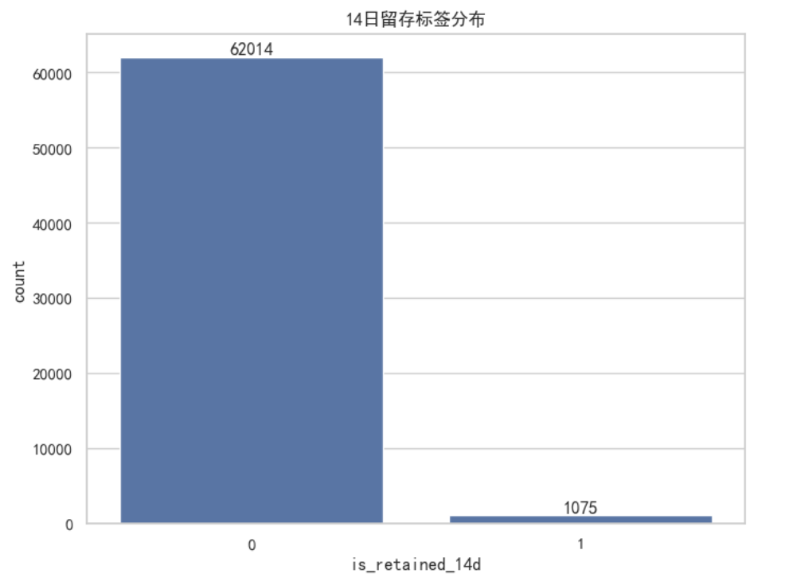
图5-1 14日留存标签分布
留存玩家的7日活跃重心约为0.4（见图5-2 活跃重心 vs 14日留存），其中，活跃重心指的是最后三天的活跃时长除以7天的总活跃时长，该数值越接近1，表明活跃时间越集中于7天的后期；越接近0，则表明活跃时间越集中于前。
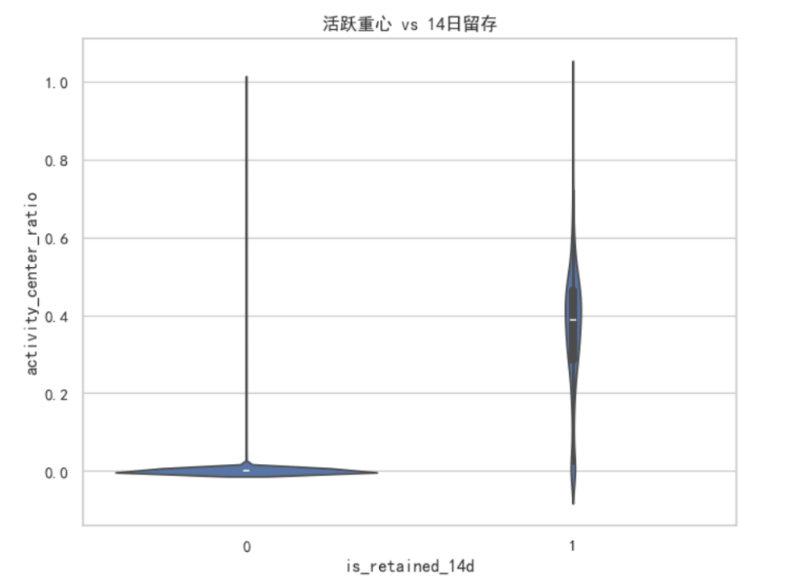
见图5-2 活跃重心 vs 14日留存

5.3 模型训练和预测

5.3.1 特征选择
本次 14 日留存预测建模选取的特征覆盖四个维度：
（1）基础/付费特征。是否首充、首充金额、首充天数、是否老玩家、注册是否为工作日等；
（2）活跃特征。 7 天总在线时长、近 3 天在线时长、活跃重心比例、第 7 天是否活跃、7 天最大连续活跃天数等；
（3）充值特征。7 天充值金额、充值次数、充值天数、充值趋势比例。
（4）玩法/进度特征。7 天任务完成数、主线副本完成数、最高主线章节、竞技副本通关率。
对first_recharge_money、total_7d_online_sec等 7 个数值型特征做np.log1p()对数变换，核心原因有以下三点：
消除数据偏态。充值金额、在线时长等这类特征通常呈现长尾分布，即少数用户数值极高，多数用户数值偏低，对数变换可将偏态分布转化为更接近正态的分布，提升模型拟合效果；
（2）降低极端值影响。大额充值、超长在线等极端高值易干扰模型权重，对数变换能压缩数值范围，削弱异常值对模型的干扰；
（3）提升线性关系。变换后的数据更易与留存目标形成线性关联，适配决策树等模型对特征分布的潜在要求（log1p即log(x+1)，可避免 x=0 时对数无意义的问题。

5.3.2 热力图分析
通过热力图可以展示 14 日留存预测模型中各特征间的皮尔逊相关系数，颜色越红代表正相关越强，越蓝代表负相关越强，白色则代表相关性弱（见图5-3 热力图）。
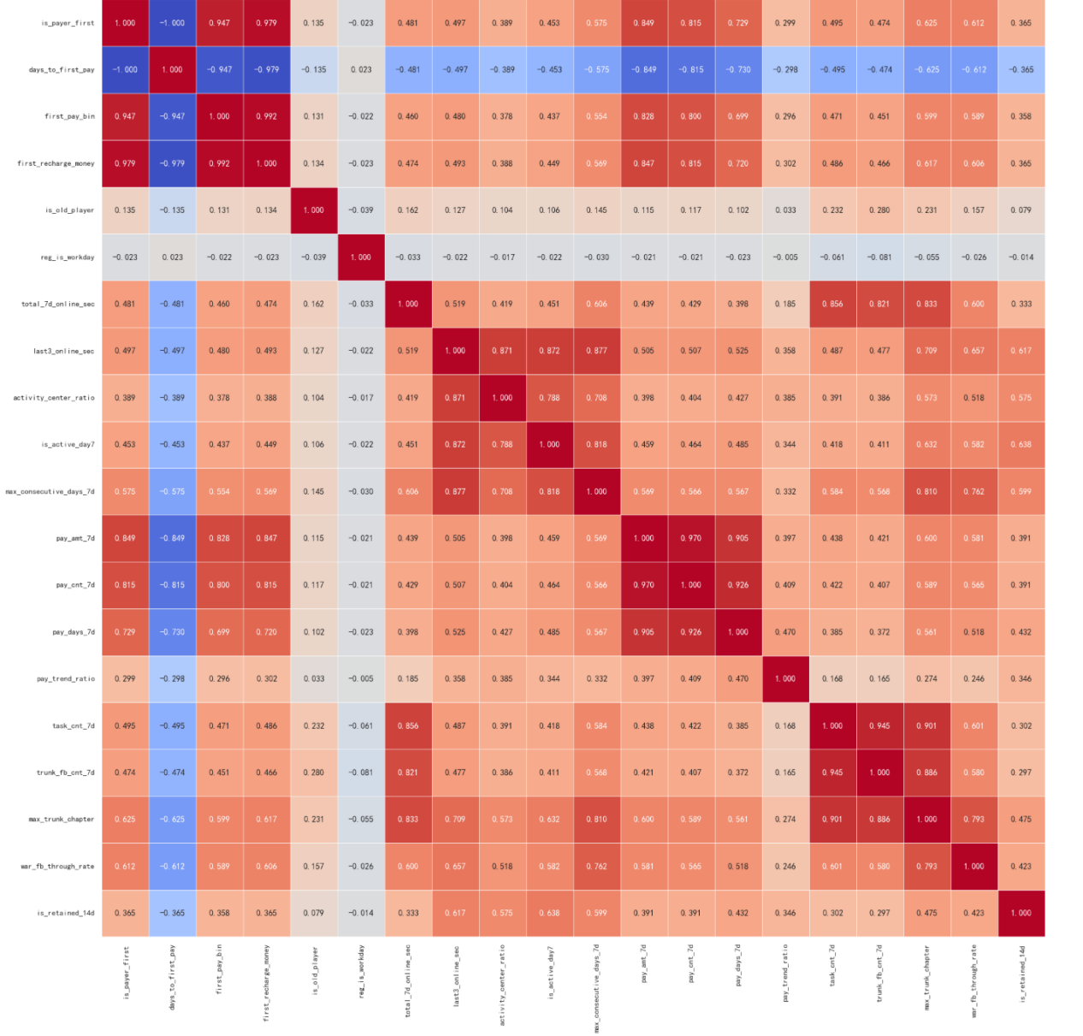
图5-3 热力图
（1）与目标变量 is_retained_14d 的相关性
1）与 14 日留存强正相关的特征：
活跃类：total_7d_online_sec、last3_online_sec、activity_center_ratio、is_active_day7、max_consecutive_days_7d（相关系数 0.5-0.7）
付费类：is_payer_first、first_recharge_money、pay_amt_7d、pay_cnt_7d、pay_days_7d（相关系数 0.3-0.6）
玩法类：task_cnt_7d、trunk_fb_cnt_7d、max_trunk_chapter、war_fb_through_rate（相关系数 0.4-0.6）
2）与 14 日留存负相关的特征：
days_to_first_pay（首充距离注册天数）：相关系数约 - 0.36，印证 “首充越晚，留存越差”的结论。
综上，活跃、付费、游戏进度这三大行为维度内部存在高度关联，并且均与 14 日留存呈强正相关。这表明“持续保持活跃、进行深度付费且稳步推进游戏进度”的用户，其留存概率显著更高。days_to_first_pay 是少数与留存呈强负相关的特征，这意味着引导用户在注册后尽早完成首次充值，是提升 14 日留存的重要运营切入点。

5.3.3 单决策树预测14日留存情况
基于历史行为数据，构建单棵决策树模型，预测新注册玩家是否会在注册后第14天仍活跃（即“14日留存”），并评估模型在真实业务场景下的有效性。
（1）数据预处理与拆分。以 2024-01-16 为时间节点，将数据拆分为训练集（注册日期早于该时间）和测试集（注册日期晚于 / 等于该时间）；再从训练 / 测试集中分别提取特征（features）和预测目标（target，即 14 日留存标签）。
（2）模型训练。初始化决策树分类器，设置max_depth=4限制树深度防止过拟合、min_samples_leaf=10保证叶节点样本量、random_state=42固定随机种子，用训练集数据训练模型。
（3）预测与评估。用训练好的模型对测试集做预测（输出类别结果y_pred和留存概率y_proba），通过计算召回率、准确率、F1 值等核心指标，输出混淆矩阵（见图5-4）和分类报告（见图5-5），全面评估模型的预测效果。

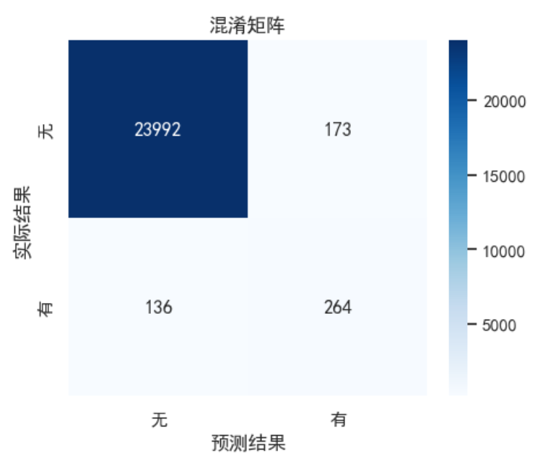
图5-4 混淆矩阵
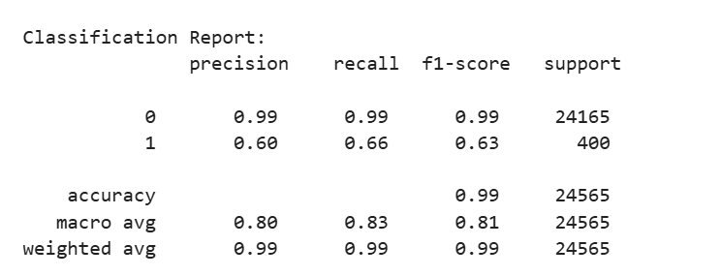
图5-5 分类矩阵

（1）核心结果描述
1）样本分布：测试集总样本数 24565 个，其中未留存用户（0）24165 个、留存用户（1）仅 400 个，数据呈现显著的不平衡特征（留存用户占比仅 1.63%）。
2）未留存用户（0）预测效果：精准率、召回率均达 99%，说明模型几乎能 100% 识别出不会留存的用户，对多数类的预测能力极强。
3）留存用户（1）预测效果：准确率为 60%（在模型预测为留存的用户里，实际真正留存的用户占比 60%）、召回率为 66%（在实际留存的用户中，被模型正确识别出来的占比 66%），F1 值为 63%，这表明模型针对少数类（留存用户）的预测效果处于中等水平，因为40% 被预测为留存的用户实际上并未留存，及时能够识别出约三分之二的真实留存用户，但存在一定程度的误判情况。
（2）特征重要性分析
模型输出了各特征对14日留存预测的贡献度排序（按 Gini 重要性），排名靠前的特征反映了影响玩家长期留存的关键行为信号（如首日游戏时长、是否完成新手引导、首次付费时间等），可为产品优化和用户分层运营提供直接依据（见图 5-6）。
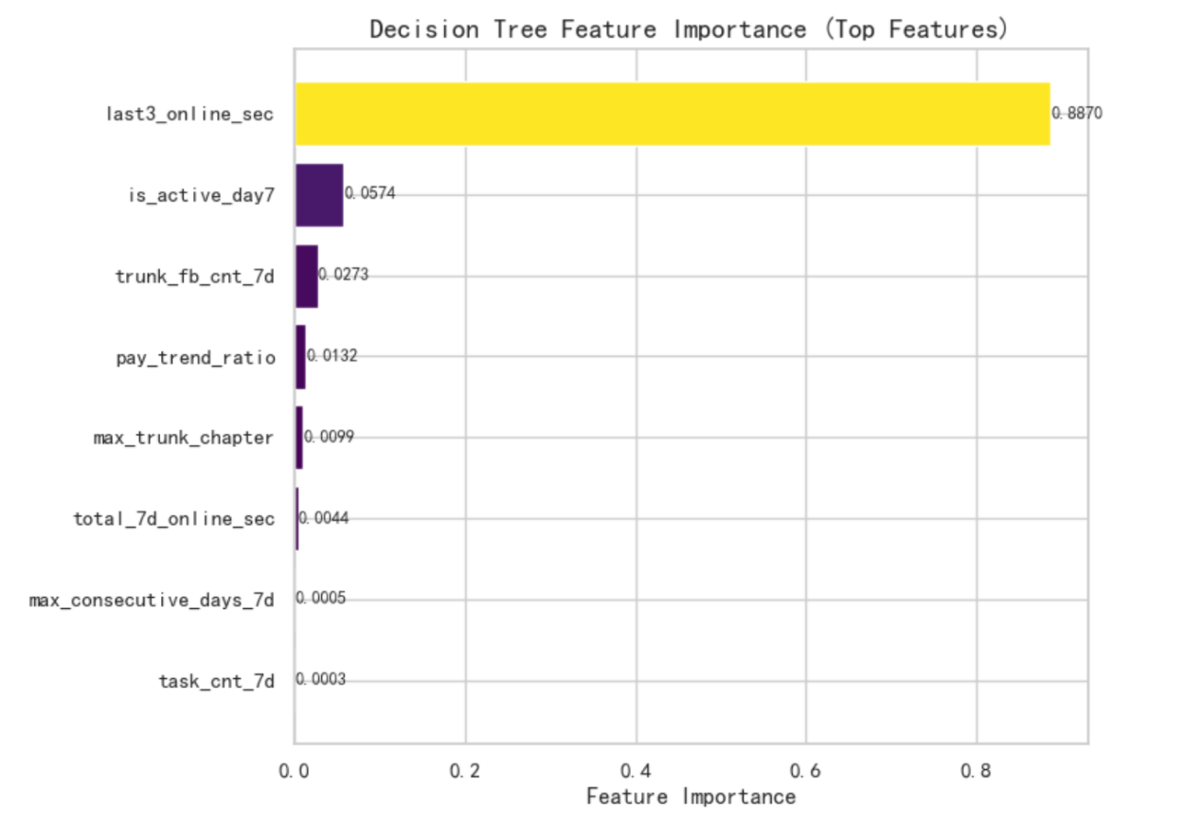
图5-6 决策树重要特征排名
综上，整体准确率与加权平均指标均接近 99%。但因数据高度不平衡，这些指标参考价值有限，无法体现模型对核心目标的预测能力。在本次不平衡数据情况下，高准确率不代表模型有效。因此，本模型的核心价值在于：能否尽可能多地找出那400名真实留存用户。当前66%的召回率表明，仍有约136名高价值用户未被识别，存在显著优化空间。

5.3.4 XGBOOST预测14天留存情况
在游戏14日留存预测场景中，召回率（Recall）比精确率（Precision）更具业务价值：高召回率意味着能有效识别出更多真实留存用户，确保运营资源精准触达高潜力群体；而低精确率仅导致少量非留存用户被误判，带来的额外成本可控。
由于样本高度不平衡（留存用户占比不足2%），单决策树对少数类识别能力有限，难以满足高召回需求。相比之下，XGBoost凭借集成学习、正则化约束及内置的样本权重调节机制，能更充分挖掘特征信号，有效缓解类别不平衡问题。
因此，采用XGBoost建模可在保持稳定性的同时，显著提升对留存用户的召回能力，为精细化运营和留存提升提供更可靠的预测支持。
（1）模型对比与核心指标分析
为验证 XGBoost 在不平衡数据下的优势，构建四类模型进行对比，即单决策树、基础 XGBoost（无 scale_pos_weight）、XGBoost（有 scale_pos_weight）以及最优 XGBoost（经网格搜索调参），重点评估各模型对留存用户的召回率、精确率及整体准确率（见图及表5-7 scale_pos_weight对召回/准确率的影响对比）。
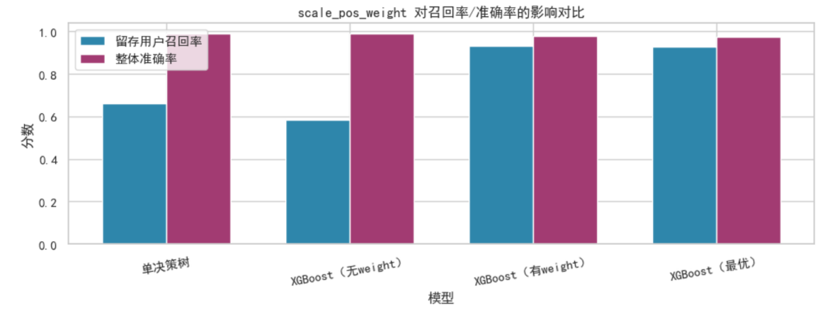
指标 | 单决策树 | XGBoost  （无weight） | XGBoot  （有weight） | XGBoost  （最优）
整体准确率 | 98.74% | 98.79% | 97.60% | 97.24%
留存用户精确率 | 60.41% | 64.11% | 39.87% | 36.41%
留存用户召回率 | 66.00% | 58.50% | 93.00% | 92.75%
F1 值 | 63.08% | 61.18% | 55.81% | 52.29%
AUC | 82.64% | 78.98% | 95.34% | 95.03%
图表 5-7 scale_pos_weight对召回/准确率的影响对比
引入该参数后，模型虽小幅牺牲整体准确率，但留存用户召回率从 58.5% 显著提升至93%，有效避免高潜力用户的遗漏，契合业务“宁可多触达、不可漏一人”的核心诉求，为后续精准运营和营收保障提供有力支撑。同时，通过指标变化，发现：
1）召回率的显著提升。引入scale_pos_weight参数后，XGBoost 对留存用户的召回率从单决策树的 0.6600 和无 weight XGBoost 的 0.5850，跃升至 0.9300，最优模型也稳定在 0.9275。这意味着超过 92% 的真实留存用户被成功识别，极大降低了高价值用户被遗漏的风险。
2）准确率的合理下降。整体准确率从单决策树的 0.9874 微降至最优 XGBoost 的 0.9724。这是模型从 “追求无意义的高准确率” 转向 “优先识别少数类” 的必然结果，是为了提升业务价值而付出的可接受代价。
3）精确率的权衡。留存用户精确率从单决策树的 0.6041 降至最优 XGBoost 的 0.3641。这表明模型预测为留存的用户中，实际留存的比例有所下降，但考虑到召回率的大幅提升，这在运营上是可控的 —— 即多向部分非留存用户发放福利，成本远低于放走一个高价值用户的损失。
（2）最优 XGBoost 模型特征重要性分析
通过XGboost计算出来的各个特征重要性，主要分析如下（见图5-8 最优 XGBoost 模型特征重要性）：
1）短期活跃行为是核心。last3_online_sec（近 3 天在线时长）的重要性高达 0.456，是最关键的留存预测因子，说明用户近期的活跃粘性直接决定了其长期留存意愿。
2）关键节点活跃是重要信号。is_active_day7（第 7 天是否活跃）的重要性为 0.088，表明用户能否度过第 7 天这个关键节点，是判断其留存潜力的重要依据。
3）玩法参与度与付费行为影响有限。主线副本完成数、付费相关特征的重要性均较低，说明在本场景中，用户的活跃行为比其游戏进度或付费行为更能预测留存。
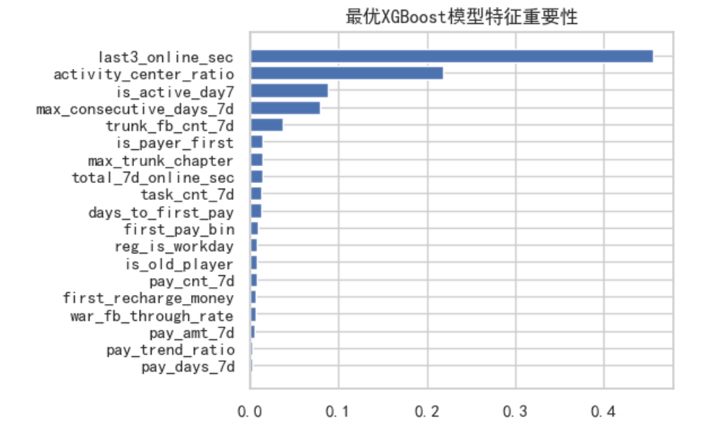
图5-8 最优 XGBoost 模型特征重要性

5.4 本章小结
本章围绕“游戏用户14日留存预测”这一核心业务目标，系统完成了从数据预处理、特征工程到模型构建与对比评估的完整分析流程。
（1）在数据层面。基于对开服后各月新注册玩家行为趋势的分析，最终选取2024年1月注册的约6.4万玩家作为建模样本。该时间段既避开了开服初期与春节假期带来的异常波动，又具备充足的样本规模，为模型训练提供了稳定可靠的数据基础。
（2）在特征工程方面。从基础属性、付费行为、活跃行为和游戏进度四大维度筛选关键特征，并对偏态分布的数值型变量进行对数变换以提升模型敏感性。相关性热力图显示，活跃度、付费行为与主线进度均与14日留存呈显著正相关，进一步验证了“首充越早、持续活跃、稳步推进主线”的用户具有更高留存概率的业务规律。
（3）在模型构建与对比方面。以单决策树作为基线模型，其对多数类（未留存用户）识别准确率接近100%，但对少数类（留存用户）的召回率仅为66%，难以支撑“不漏掉高价值用户”的运营诉求。为此，引入工业界广泛采用的XGBoost算法，并通过设置 scale_pos_weight 参数（值为56.07）显式调整正负样本权重，有效缓解类别不平衡问题。实验表明，加权后的XGBoost将留存用户召回率大幅提升至93%，最优调参模型稳定在92.75%。尽管整体准确率微降至97.24%、精确率有所下降（至36.41%），但这一权衡显著降低了高潜力用户的漏判风险——在业务视角下，多触达部分非留存用户所带来的边际成本，远低于错失真实留存用户造成的长期收益损失。
此外，最优XGBoost模型的特征重要性分析揭示：近3日在线时长、活跃重心分布、第7日是否活跃等短期行为指标是预测14日留存的核心驱动因素，为后续精细化用户分层与干预策略提供了明确方向。
综上，本章通过系统对比单决策树与多种XGBoost配置，充分验证了在高度不平衡的留存预测场景中，召回率是衡量模型业务价值的关键指标。XGBoost凭借其对样本权重的灵活调控能力，显著优于传统单模型，在保障稳定性的同时，实现了对高价值用户的高效识别，不仅提升了预测效能，也为游戏运营策略的精准化落地提供了坚实的数据支撑。

六、研究结论与运营启示
本章在前文数据工程、核心运营指标分析及玩家聚类分析的基础上，对主要发现进行总结，并结合分析结果提出针对游戏运营与留存优化的启示，同时讨论研究的不足与未来改进方向。

6.1 主要研究结论总结
综合全文分析，得到以下主要结论：
（1）游戏用户增长呈现明显的短期拉新特征，但留存能力不足
从新增用户规模与 DAU 的变化情况来看，用户增长在部分时间段内存在集中爆发，但整体活跃用户规模随时间持续下降，说明新增用户未能有效沉淀为长期活跃用户。
（2）新用户早期流失显著，付费行为是区分用户价值的重要分界点
登录留存率在首日后快速下降，而付费用户的留存水平明显高于普通用户，表明完成付费转化的用户具有更强的黏性与持续参与意愿。
（3）游戏收入结构高度集中，呈现显著的“长尾分布”特征
通过 ARPU、ARPPU 及 LTV 分析发现，整体收入主要由少数高价值玩家贡献，大部分用户对收入的直接贡献有限。
（4）玩家群体在活跃度与付费行为上存在清晰分层结构
基于 K-Means 聚类分析，玩家可被划分为非付费低活跃群体、潜在付费群体以及高活跃高付费的核心玩家群体，不同群体在人数占比与收入贡献上存在显著差异。
（5）用户生命周期价值主要在早期阶段形成
LTV 累计曲线显示，用户价值在生命周期初期增长较快，随后逐渐放缓，表明新手期与前中期阶段对整体收益具有决定性影响。

6.2 研究不足与未来改进方向
尽管本文围绕游戏玩家行为数据进行了较为系统的分析，但仍存在一定局限性，未来可从以下方面进一步改进：
（1）预测模型尚未深入展开
本文对留存与付费预测仅进行了探索性尝试，尚未构建完整的监督学习模型。后续研究可引入逻辑回归、树模型等方法，对用户流失和付费行为进行预测建模。
（2）特征维度仍有扩展空间
当前聚类分析主要基于活跃度与充值金额两个维度，未来可进一步引入玩法参与、社交行为、任务完成情况等特征，构建更丰富的多维行为空间。
（3）时间维度建模能力有限
本文主要采用静态特征进行分析，尚未充分刻画用户行为的时间演化过程。后续研究可尝试序列建模方法，对用户行为进行动态分析。
（4）业务解释仍依赖人工经验
聚类结果的业务解读主要基于经验分析，未来可结合更多业务规则或实验数据，对不同玩家群体的行为动机进行更深入验证。

附录文件

附录A：调研访问
通过对某游戏公司的负责人进行调研访谈，明确本研究一组具有明确业务指向和分析深度的核心问题，为本研究方向、技术选择及数据分作提供有力的支撑。
1.在整体层面上，是否可以通过对活跃用户规模、留存率、付费结构等关键指标的分析，需要回答或解决以下问题：
（1）游戏当前处于增长期、衰退期还是相对稳定期？
（2）新增用户是否能够有效转化为长期活跃用户？
（3）整体用户规模的变化主要由新增驱动还是流失主导？
2.在用户行为层面，需要对不同类型玩家在活跃与付费行为上的结构性差异。是否可以验证“沉没成本效应”在该游戏中的实际表现程度，需要回答或解决以下问题：
（1）付费玩家与非付费玩家在登录频率、在线时长和留存表现上是否存在显著差异？
（2）付费行为是否显著改善玩家留存，是否存在明显的“付费—留存正反馈”现象？
3.是否可以尝试揭示游戏营收存在高度集中的“二八效应”甚至更极端的分布特征，需要回答或解决：
（1）游戏收入是否主要由极少数核心玩家贡献？
（2）不同玩家群体在人数占比与收入贡献之间是否存在严重不对称？
（3）这种结构是否意味着游戏商业生态存在潜在风险？
4.是否能在上述基础上，通过本研究进一步引入聚类分析方法，对玩家进行多维行为分层。通过构建以在线时长、付费金额等关键特征为核心的聚类模型，重点解决以下问题：
（1）是否可以通过无监督学习方法，将玩家自动划分为若干具有明显行为差异的群体？
（2）这些群体在活跃度、付费能力和生命周期特征上各自呈现出怎样的画像？
（3）哪些群体具备进一步转化或重点维护的价值？
5.能否进一步探索流失风险的预测，通过引入机器学习模型，对玩家未来流失行为进行建模，回答或解决以下问题：
（1）是否可以基于玩家早期行为特征，对其流失风险进行提前识别？
（2）哪些行为特征对流失预测具有更强的解释力？
（3）这些结果是否能够为运营干预提供可操作的触发信号？

附录B：重要文件说明
- 运营指标分析: 见文件 GameAnalys.ipynb
- 用户分层聚类: 见文件 EDA-KMeans.ipynb
- 留存预测建模：见文件 游戏14日留存预测.ipynb
- 原始数据字段说明：见文件 data/表结构和示例数据.xlsx
- 事实表说明：见文件 data/游戏2_中间表.xlsx
- duckdb数据：见文件 data/ game_analysis_v2.duck
- 留存预测特征数据：见文件 data/ 14日留存预测特征数据导出.csv

